# 某台主频为1GHz的计算机执行标准测试程序，程序中指令类型、执行数量和平均时钟周期数如下:

|  |  |  |
| --- | --- | --- |
| 指令类型 | 指令执行数量 | 平均时钟周期数 |
| 整数 | 45000 | 1 |
| 数据传送 | 75000 | 2 |
| 浮点 | 8000 | 4 |
| 分支 | 1500 | 2 |

求该计算机的有效CPI、MIPS和程序执行时间。（10分）

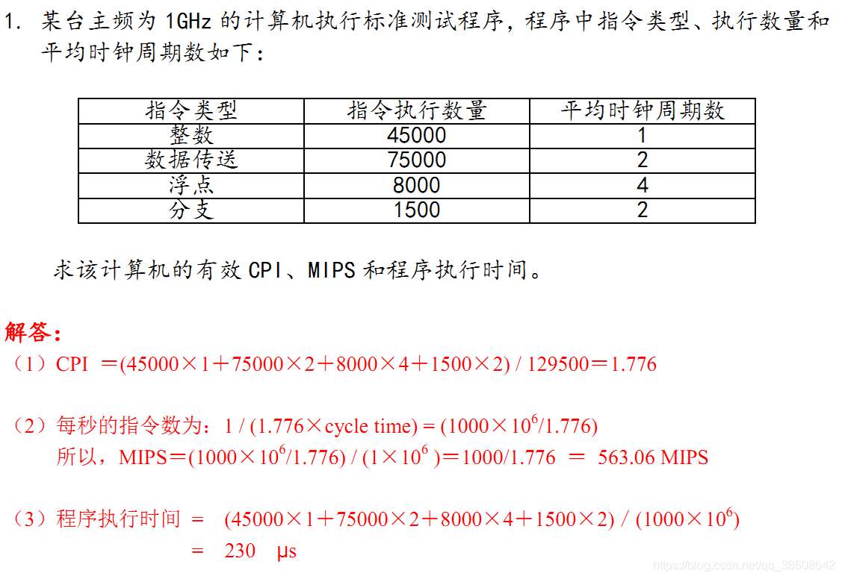

# 将计算机系统中某一功能的处理速度加快15倍，但该功能的处理时间仅占整个系统运行时间的40%，则采用此增强功能方法后，能使整个系统的性能提高多少？

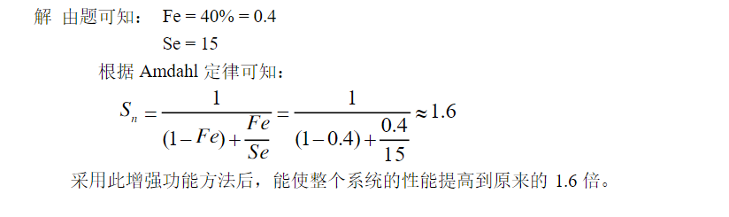

# 如果某计算机系统有3个部件可以改进，则这3个部件进改进后达到的加速比分别为：S1=30，S2=20，S3=10。

（1）如果部件1和部件2改进前的执行之间占整个系统执行的时间比例都为30%，那么，部件3改进前的执行时间占整个系统执行时间的比例为多少，才能使3个部件都改进后的整个系统的加速比Sn达到10？

（2）如果3个部件改进前执行时间占整个系统执行时间的比例分别是30%，30%和20%，那么，3个部件都改进后系统的加速比是多少？未改进部件执行时间在改进后的系统执行时间中占的比例是多少？（10分）

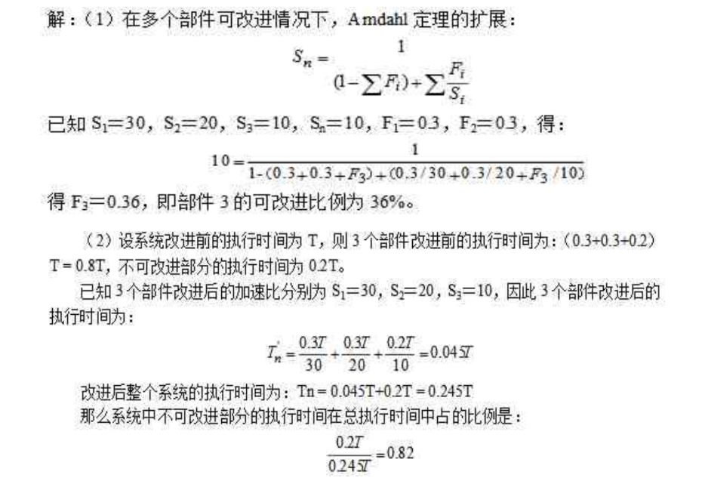

# 假设某应用程序中有4类操作，通过改进，各操作获得不同的性能提高。具体数据如下表所示:

|  |  |  |  |
| --- | --- | --- | --- |
| 操作类型 | 程序中的数量(百万条指令) | 改进前的执行时间(周期) | 改进后的执行时间(周期） |
| 操作1 | 10 | 2 | 1 |
| 操作2 | 30 | 20 | 15 |
| 操作3 | 35 | 10 | 3 |
| 操作4 | 15 | 4 | 1 |

(1）改进后，各类操作的加速比分别是多少?

(2）各类操作单独改进后，程序获得的加速比分别是多少?

(3）4类操作均改进后，整个程序的加速比是多少?

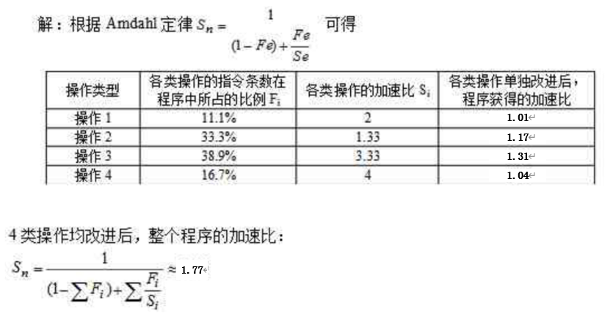

# 一台模型机的9条指令的使用频度如下：（10分）

ADD（加）：26% SHR（右移）：2%

SUB（减）：17% CLL（循环左移）：5%

JOM（按页转移）：11% CLA（累加器清零）：15%

STO（存）：2% STP（停机）：12%

JMP（转移）：10%

试设计这9条指令的Huffman编码的操作码表示以及其等长扩展操作码表示，并计算这两种表示的平均操作码长度。

# 有一个“Cache-主存”存储层次。主存共分为8个块（0～7），Cache为4个块（0～3），采用直接映像方式。

（1）对于如下主存块地址流：0、2、6、1、3、7、0、1、4、5、4、6、0、7、2，如主存中内容一开始未装入Cache，请列出每次访问后Cache中各块的分配情况；

（2）对于（1），指出既发生块失效又发生块争用的时刻；

（3）对于（1），求出此期间的Cache命中率。

|  |  |  |  |  |  |  |  |  |  |  |  |  |  |  |  |
| --- | --- | --- | --- | --- | --- | --- | --- | --- | --- | --- | --- | --- | --- | --- | --- |
| 时间 | 1 | 2 | 3 | 4 | 5 | 6 | 7 | 8 | 9 | 10 | 11 | 12 | 13 | 14 | 15 |
| 块地址流 | 0 | 2 | 6 | 1 | 3 | 7 | 0 | 1 | 4 | 5 | 4 | 6 | 0 | 7 | 2 |
| Cache | 0 | 0 | 0 | 0 | 0 | 0 | 0 | 0 | 4 | 4 | 4 | 4 | 0 | 0 | 0 |
|  |  |  | 1 | 1 | 1 | 1 | 1 | 1 | 5 | 5 | 5 | 5 | 5 | 5 |
|  | 2 | 6 | 6 | 6 | 6 | 6 | 6 | 6 | 6 | 6 | 6 | 6 | 6 | 2 |
|  |  |  |  | 3 | 7 | 7 | 7 | 7 | 7 | 7 | 7 | 7 | 7 | 7 |
|  |  | 替换 |  |  | 替换 | 命中 | 命中 | 替换 | 替换 | 命中 | 命中 | 替换 | 命中 | 替换 |

对于(1)，既发生块失效又发生块争用的时刻是3、6、9、10、13、15。

对于(1)，此期间Cache的命中率为5/15=1/3。

# 用一条4段浮点加法器流水线求8个浮点数的和：Z＝A＋B＋C＋D＋E＋F＋G＋H，已知流水线的各段经过时间都是Δt（20ms），流水线的输出结果可以直接返回到流水线的输入端或暂存于相应的缓冲寄存器中，其延迟时间忽略不计。流水线为双输入端，如图所示。画出时空图，计算流水工作的时间，效率。

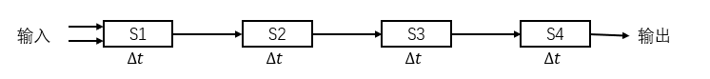

# 某一动态流水线有S1、S2、S3、S4段，其特性有以下的预约表表示。

(1)确定禁止表F和冲突向量

(2)画出状态图，确定其最小平均等待时间和最佳调度方案，以及最大吞吐率。

|  |  |  |  |  |  |  |  |
| --- | --- | --- | --- | --- | --- | --- | --- |
|  | t0 | t1 | t2 | t3 | t4 | t5 | t6 |
| S1 |  |  |  | √ |  | √ |  |
| S2 |  |  | √ |  |  |  |  |
| S3 |  | √ |  |  |  |  |  |
| S4 | √ |  |  |  | √ |  | √ |

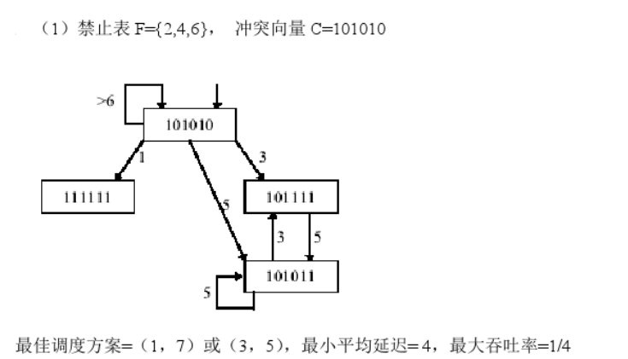

# 实现8个处理单元互连的PM2I单级网络，要求:（10分）

（1）写出所有单级PM2I互连函数和一般式。

（2）5号处理单元用PM2I单级网络可将数据直接传送到哪些处理单元上？

（3）该PM2I单级网络中两个处理单元的最大距离是多少？

解：（1）

PM2+0：（01234567）

PM2-0：（76543210）

PM2+1：（0246）（1357）

PM2-1：（6420）（7531）

PM2±2：（04）（15）（26）（37）

PM2+i（j）=j+2i mod 8；PM2-i（j）=j-2i mod 8。

（2）当i=0时，5号处理单元的数据传送到4或6上；当i=1时，5号处理单元的数据传送到3或7上；当i=2时，5号处理单元的数据传送到1上。

（3）最大距离为N/2=8/2=4。